**Hmlisto & Petr Linhart**

**Rider a stageplan**

3x zpěvový dynamický mikrofon

2x linka jack pro elektrickou kytaru   
(obě kytary bez komba, jen přes náš simulátor a naše efekty, ideálně s  DI Boxem)

3x monitor - odposlech

3x zásuvka 230V

**monitor**

**monitor**

**monitor**

výstup jack

výstup jack

**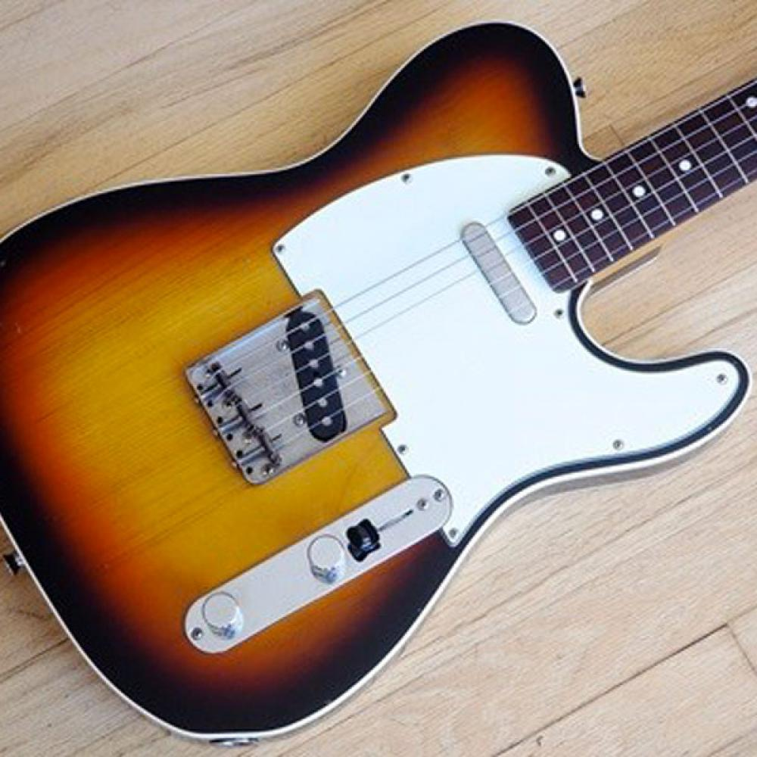**



1 x 230 V

2 x 230 V

C:\Users\Brumenský\AppData\Local\Microsoft\Windows\INetCache\IE\G9JQM7MF\60px-Shure_Beta58A[1].jpg

C:\Users\Brumenský\AppData\Local\Microsoft\Windows\INetCache\IE\G9JQM7MF\60px-Shure_Beta58A[1].jpg

C:\Users\Brumenský\AppData\Local\Microsoft\Windows\INetCache\IE\G9JQM7MF\60px-Shure_Beta58A[1].jpg

**Petr Linhart**

elektrická kytara, zpěv

**Veronika Kicková**

zpěv, píšťaly, fujara, housle

**Ján Kicko**

elektrická kytara, zpěv